Рынок рекламы товаров промышленного назначения

Оглавление

Введение

Глава 1. Теоретические аспекты рекламы товаров промышленного назначения

1.1 Направления рекламной деятельности

1.2 Особенности рекламы товаров промышленного назначения

Глава 2. Исследование эффективности рекламы товаров промышленного назначения на примере ООО "Изотек-норд"

2.1 Основная информация о предприятии и его продукции

2.2 Анализ эффективности рекламных подходов

2.3 Планирование рекламной кампании

Глава 3. Оценка эффективности разработанной рекламной кампании

Заключение

Список литературы

# Введение

Сегодня благодаря возрастающей конкуренции рентабельное увеличение объема продаж, становится главной целью предпринимательской деятельности. Реклама призвана ознакомить с товаром, удержать завоеванные им позиции. Вместе с тем она требует все более значительных затрат.

Практика социального развития показывает, что ни один общественный институт не может эффективно функционировать без оптимизации своей системы функционирования. Это положение, бесспорно, относится и к рекламной деятельности.

Рекламу с давних пор называют двигателем прогресса. Разумеется, с наступлением этапа реформ в нашем государстве изменились как методы управления рекламной деятельностью, так и его задачи. Они приобрели гибкость, которая характеризуется тем, что в современных условиях управление рекламной деятельностью детерминировано изменениями всех параметров рынка.

Принято считать, что само слово реклама происходит от латинских глаголов "reclamo" (выкрикивать) и "reclamare" (откликаться, требовать). Так как реклама является очень широким и многогранным понятием, в мировой практике существует множество определений, по-разному характеризующих ее.

В данной работе под рекламой будет пониматься вид деятельности, либо произведенная в ее результате продукция, целью которых является реализация сбытовых или других задач промышленных, сервисных предприятий и общественных организаций путем распространения оплаченной ими информации, сформированной таким образом, чтобы оказывать усиленное воздействие на массовое или индивидуальное сознание, вызывая заданную реакцию выбранной потребительской аудитории.

Цель курсовой работы является исследование эффективности рекламы товаров промышленного назначения на примере ООО "Изотек-Норд".

Объектом исследования является ООО "Изотек-Норд".

# Глава 1. Теоретические аспекты рекламы товаров промышленного назначения

# 1.1 Направления рекламной деятельности

У рекламы множество применений. Ее используют как для формирования знания о компании и ее продукте, так и для продвижения отдельных товаром с помощью различных программ лояльности.

К рекламе можно отнести любой способ агитации, информации, убеждений (в рамках рынка), выставочные мероприятия, коммерческие семинары, упаковку, печатную продукцию (проспекты, каталоги, плакаты и т.д.), распространение сувениров и другие средства стимулирования торговой деятельности.

Существуют следующие основные черты, характеризующие рекламу:

* Общественный характер. Реклама – сугубо общественная форма коммуникации. Ее общественная природа предполагает, что товар является законным и общепринятым.
* Способность к увещеванию. Реклама – это средство увещевания, позволяющее продавцу многократно повторить свое обращение. Одновременно она дает возможность покупателю получать и сравнивать между собой обращения разных конкурентов. Крупномасштабная реклама является своего рода положительным свидетельством популярности и преуспевания продавца.
* Экспрессивность. Благодаря искусному использованию шрифта, звука и цвета реклама открывает возможности для броского, эффектного представления фирмы и ее товаров.
* Обезличенность. Реклама не может быть актом столь же личностным, как общение с продавцом фирмы. Реклама способна только на монолог, но не на диалог с аудиторией.

С одной стороны, рекламу можно использовать для создания долговременного стойкого образа товара , а с другой стороны – для стимулирования быстрого сбыта. Реклама – это эффективный способ охвата множества географически разбросанных покупателей со схожими потребностями.

Итак, реклама с точки зрения потенциального потребителя – это обилие информации о товарах и услугах, своего рода проводник в мире рынка, на котором можно выделить следующие направления рекламной деятельности:

* международная - современная деятельность фирм промышленно развитых стран, ориентированная на зарубежные рынки с учетом их особенностей;
* внешнеэкономическая - деятельность отечественных предприятий и организаций на зарубежных рынках, отражающая современную практику;
* внутренняя - деятельность отечественных предприятий и организаций, обслуживающих внутренний рынок.

Существуют следующие типы рекламы.

Информативная реклама. Информативная реклама преобладает в основном на этапе выведения товара на рынок, когда стоит задача создания первичного спроса. Так, производителям какой-либо пищевой продукции нужно сначала проинформировать потребителей о питательных достоинствах и многочисленных способах использования продукта.

Увещевательная реклама. Увещевательная реклама приобретает особую значимость на этапе роста, когда перед фирмой встает задача формирования избирательного спроса. Часть увещевательных объявлений смещается в категорию сравнительной рекламы, которая стремится утвердить преимущество одной марки за счет конкретного сравнения ее с одной или несколькими марками в рамках данного товарного класса.

Эмоциональная реклама. Данный вид рекламы стремится уверить покупателей в правильности сделанного ими выбора. В подобных рекламах часто фигурируют довольные покупатели, располагающая дружеская атмосфера. Напоминающая реклама. Напоминающая реклама чрезвычайно важна на этапе зрелости, для того чтобы заставить потребителя вспомнить о товаре. Цель дорогих объявлений хорошо известной продукции фирм, имеющих всеобщее и давно устоявшееся признание - напомнить людям о своем существовании, а вовсе не в том, чтобы проинформировать или убедить их. На практике часто границы между вышеприведенными видами размыты, так как одна реклама может носить (или совмещать) как и информационный характер, так и, например, увещевательный. Все зависит от конкретной рекламной ситуации, в которой находится компания. Кроме этого, выбор типа рекламы и характера рекламы зависит, прежде всего, от конечного потребителя. На данный момент не существует единых методик и рекомендаций по проведению рекламных кампаний для всех типов предприятий, данный процесс необходимо рассматривать для каждого предприятия в отдельности, в зависимости это его функции, рынка, потребителей и других подобных факторов. В контексте данной работы для нас представляет наибольший интерес рекламный процесс на производственном предприятии. Рассмотрим его основные особенности. Главным моментом в построении рекламной стратегии является конечный потребитель продукции, именно от него зависят такие составляющие рекламной компании как планирование, прогнозирование, проведение и оценка эффективности.

Любой специалист по рекламе должен, прежде всего, определить тип рынка, к которому относится конечный потребитель продукции предприятия.

Можно выделить два основных типа рынка:

B2B (буквально business to business) – ведение бизнеса между компанией и юридическим лицом.

B2C (буквально business to costumer) – ведение бизнеса между компанией и физическим лицом, отдельным клиентом, а не фирмой.

1.2 Особенности рекламы товаров промышленного назначения

Если на потребительском рынке реклама является инструментом продаж, то на промышленном рынке она направлена, прежде всего, на формирование имиджа предприятия. Для того чтобы рекламная кампания стала эффективной и достигла поставленных целей, нужно разработать ее стратегию. Это позволит обеспечить единую направленность действий и концентрацию ресурсов на приоритетных направлениях.

Для разработки стратегии рекламной кампании необходимо выявить ключевые факторы успеха в отрасли и источники конкурентного преимущества, а затем определиться с формулировкой позиционирования. Эти аспекты являются стержнем всех рекламных сообщений и позволяют определить базовую идею, на которой строится вся рекламная кампания.

Так, главные акценты разрабатываемых рекламных материалов ставятся на ключевых факторах успеха и источниках конкурентного преимущества организации. В ходе рекламной кампании формируется образ предприятия, в основе которого – его позиционирование и имидж.

Практика показывает, что позиционирование компании в рекламных материалах может не соответствовать тому, как эту компанию воспринимают клиенты. Поэтому нужно выяснить, какое представление о предприятии имеют ваши потребители, а затем определить, что можно сделать, чтобы вас воспринимали желаемым образом. Кроме того, стоит узнать, как себя позиционируют ваши конкуренты. Это даст много полезной информации и поможет "отстроиться" от остальных игроков отрасли. Выяснить все эти вопросы поможет проведение маркетингового исследования.

Чтобы спланировать очередную рекламную кампанию, нужно определить ее цели; разработать концепцию продвижения; определить способы достижения целей и спланировать бюджет.

На этапе планирования обобщаются все предыдущие наработки и задаются общие характеристики рекламной кампании, т.е. определяются цели, целевая аудитория, география и сроки проведения рекламной кампании.

В концепции рекламной кампании описываются рекламная идея и особенности рекламных сообщений; обосновываются выбор средств распространения рекламы, тип и логика кампании. Основные медиаканалы по индексу воспринимаемой эффективности на промышленном рынке: деловые визиты, конференции и выставки, каталоги и презентации, образцы и демонстрационные материалы, директ-мейл, интернет, реклама, печатные издания и PR.

Приступая к планированию рекламной кампании, предприятия, прежде всего, задаются вопросом: сколько средств на это нужно выделить? Необходимо понимать, что это не затраты, а инвестиции в формирование имиджа компании.

Планирование бюджета на рекламную кампанию – это распределение затрат на каждое направление в денежном и долевом выражении. Как показывает практика, необходимо предусмотреть часть бюджета (5-10%) на непредвиденные расходы, а основные затраты приходятся на BTL-мероприятия. Бюджет на деловые визиты, как правило, формируется отдельно.

Промышленная реклама сложнее рекламы потребительских товаров – она рациональна и требует основательных доводов и конкретных доказательств преимуществ продукта. Покупатели часто имеют точные и явные критерии, по которым принимают решение о покупке, поэтому в рекламе нужно акцентировать внимание на критериях, которые вы способны удовлетворить. Сообщение может быть усилено разумным присутствием эмоционального аспекта.

Для определения качества рекламного материала необходимо проводить его тестирование. Оно предполагает оценку основных параметров рекламного воздействия на представителей целевой группы, в том числе запоминаемость текста/сюжета, информативность и аргументированность рекламного предложения, степень доверия к информации, индивидуальность стиля, особенности восприятия сюжета, ассоциации и эмоциональную окраску. Основными формами тестирования являются опрос лояльных клиентов и фокус-группы, к участию в которых приглашаются представители целевой аудитории. На практике чаще прибегают к первому методу, т.к. в силу географической специфики промышленного рынка собрать фокус-группу весьма проблематично.

Для оценки рекламной кампании существенную помощь оказывают маркетинговые исследования с использованием качественного интервью и анкетирования (опрос клиентов, экспертный опрос).

Информация об эффективности рекламной кампании может быть получена в результате мониторинга клиентов: он позволяет выявить наиболее эффективные способы продвижения, на которые они реагируют.

Мониторинг осуществляется следующим образом. Составляется определенный круг вопросов. Персонал, работающий с существующими и потенциальными клиентами, с определенной периодичностью при общении с ними спрашивает, например, из какого источника они получили какую-либо информацию о компании; видели ли они рекламу такого-то конкурента в таком-то журнале; какие рекламные материалы они запомнили; что побудило их принять решение о покупке и т.д. Ответы фиксируются и направляются в отдел маркетинга ежемесячно или ежеквартально.

При проведении качественного интервью экспертами являются руководители среднего и высшего звена компании, а также сотрудники отдела сбыта и отдела развития. В результате интервью респонденты анализируют проведенную рекламную кампанию (по всем ее направлениям), выдвигают идеи и предложения для следующей.

В результате мониторинга клиентов и экспертного опроса специалистов компании отбираются самые значимые мероприятия, на которые нужно делать ставку при планировании предстоящей рекламной кампании.

Помимо качественной оценки эффективности рекламной кампании проводится количественная оценка – анализируется бюджет на рекламную кампанию. Затраты на различные направления рекламной кампании в денежном и долевом выражении наглядно отражаются в сводной таблице, из которой видно, какая часть средств израсходована на то или иное направление проведенной рекламной кампании.

Анализ эффективности проведенной рекламной кампании позволяет наметить составляющие очередной рекламной кампании.

Думаю, вопрос, нужны или нет рекламные кампании на промышленном рынке, не стоит. Конечно, нужны. Вопрос в другом – какую роль они играют, и какие цели с их помощью можно достичь. Рекламная кампания на промышленном рынке направлена прежде всего на формирование имиджа организации. Помимо этого она может способствовать продажам, привлекая внимание потребителей к присутствующему на рынке или впервые выводимому на него продукту (кстати, во втором случае реклама наиболее эффективна). Реклама способна сформировать предпочтительное отношение части представителей конкретной целевой группы к компании-рекламодателю и ее продукции.

Чтобы продвижение стало эффективным, без разработки рекламной стратегии не обойтись. Комплексное и последовательное проведение рекламных мероприятий дает значительно больший эффект, чем отдельные, не связанные между собой общей целью и разобщенные во времени мероприятия.

# Глава 2. Исследование эффективности рекламы товаров промышленного назначения на примере ООО "Изотек-норд"

# 2.1 Основная информация о предприятии и его продукции

Компания "Изотек-Норд" была основана в 2006 году. Основным видом деятельности предприятия является производство и продажа строительного изоляционного материала "Эковата", который представляет собой рыхлый легкий изоляционный материал, состоящий на 81% из вторичной целлюлозы и на 19% добавок - нелетучих антипиренов и антисептиков (буры и борной кислоты). В первый год совей жизни, компания занималась исключительно продажами эковаты от зарубежных производителей, преимущественно из прибалтийских стран.

Одновременно с торговой деятельностью специалистами компании была разработана производственная линия, позволяющая создавать целлюлозный утеплитель действительно отличного качества. В состав линии вошли наиболее эффективные, решения, реализованные на аналогичных производствах в Финляндии, Германии и Америке, а также наши собственные разработки. Результатом двух лет напряженной работы стал запуск собственного завода в январе 2008 года, позволяющего производить целлюлозный утеплитель действительно европейского качества.

В настоящее время эковата чрезвычайно популярна в США, Канаде, ряде европейских стран, набирает популярность в Японии и других странах азиатского бассейна. В Финляндии, стране с 5-миллионным населением, производство эковаты составляет 25000 тонн в год (это более 1 млн.м? изолированных помещений) - доля эковаты на рынке утеплителей за индивидуального строительства доходит до 70%. В США только в 2005 году более 340 000 зданий было построено с применением эковаты.

# 2.2 Анализ эффективности рекламных подходов

Перед изучением методов оценки эффективности рекламных подходов необходимо привести основные финансовые показатели предприятия, при этом, следует отметить, что на данный момент при сбыте продукции используется лишь два направления – оптовые и розничные продажи непосредственно со склада предприятия, а также в виде дополнительных услуг предлагается комплекс действий по монтажу продукции.

В таблице № 2.1 показана статистика по объёму продаж продукции ООО "Изотек-Норд" по двум направлениям и монтажу за 2008 год. Были рассмотрены объём продаж в рублях за каждый месяц и доля каждого направления компании в общем объёме продаж.

Таблица 2.1 Данные по объему продаж предприятия "Изотек-Норд" за 2008 год

|  |  |  |  |  |  |  |  |
| --- | --- | --- | --- | --- | --- | --- | --- |
| Месяц | Итого, тыс. руб. | Продажи по направлениям, тыс. руб. | | | Доля каждого отдела в общем объеме продаж | | |
| Оптовые продажи | Розничные продажи | Монтажные услуги | Оптовые продажи | Розничные продажи | Монтажные услуги |
| Январь | 2315 | 1090 | 775 | 450 | 47,08% | 33,47% | 19,43% |
| Февраль | 2390 | 1115 | 790 | 485 | 46,65% | 33,05% | 20,29% |
| Март | 2385 | 1100 | 785 | 500 | 46,12% | 32,91% | 20,96% |
| Апрель | 2510 | 1140 | 830 | 540 | 45,41% | 33,06% | 21,54% |
| Май | 2795 | 1285 | 915 | 595 | 45,97% | 32,73% | 21,28% |
| Июнь | 2975 | 1310 | 1035 | 630 | 44,03% | 34,79% | 21,17% |
| Июль | 3385 | 1630 | 1090 | 665 | 48,15% | 32,20% | 19,64% |
| Август | 3540 | 1710 | 1120 | 710 | 48,30% | 31,63% | 20,05% |
| Сентябрь | 3700 | 1905 | 1105 | 690 | 51,48% | 29,86% | 18,64% |
| Октябрь | 3695 | 1995 | 1055 | 645 | 53,99% | 28,55% | 17,45% |
| Ноябрь | 3365 | 1770 | 985 | 610 | 52,60% | 29,27% | 18,12% |
| Декабрь | 3205 | 1650 | 960 | 595 | 51,48% | 29,95% | 18,56% |
| Итого | 36260 | 17700 | 11445 | 7115 | 48,44% | 31,79% | 19,76% |

График объема продаж по направлениям за 2008 год

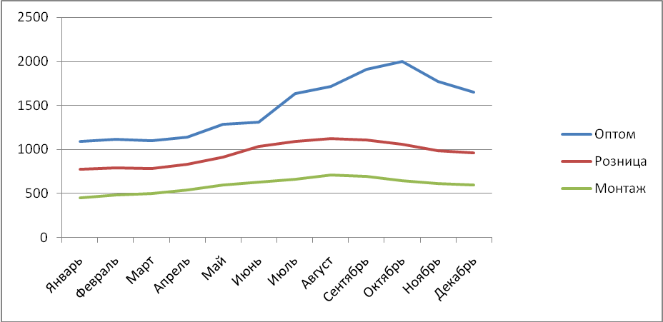

Рисунок 2.1.

Как видно из таблицы 2.1 и рисунка 2.1 самый низкий объем продаж предприятия приходится на январь месяц, что связанно преимущественно с календарными новогодними праздниками. Основной рост пришелся на весенне-летний период и стал замедлятся в начале осени.

График доли направлений от общего объема продаж за 2008 год

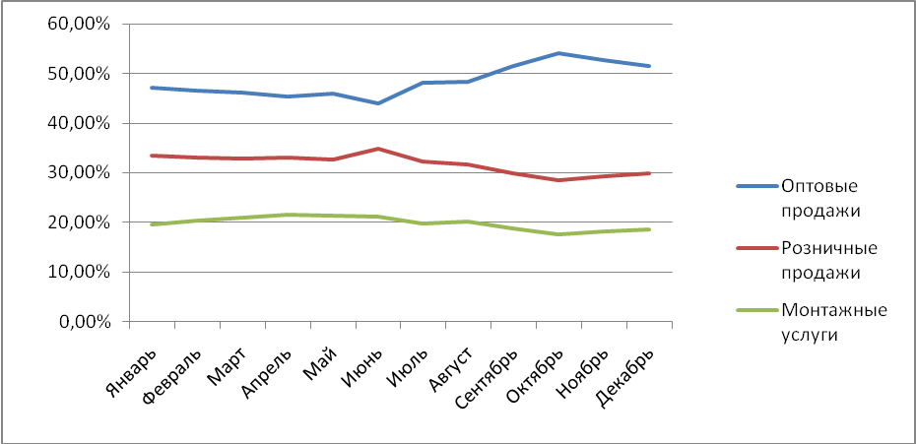

Рисунок 2.2

Из рисунка 2.2 видно, что в период с января по май доля каждого направления изменялась не кретично, однако с июня месяца наблюдается резкий спад оптовых продаж и одновременно рост розничных.

Доля направлений в общем объема продаж за 2008 год

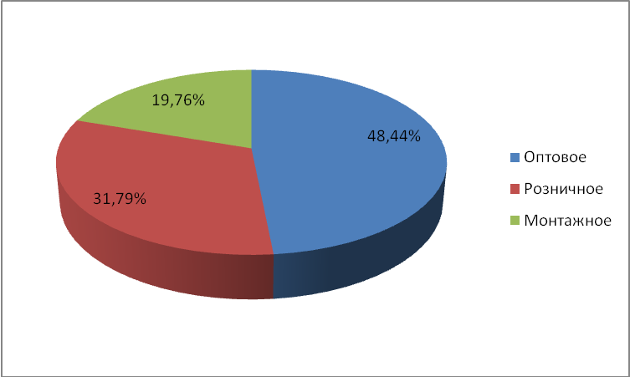

Рисунок 2.3

Если рассматривать соотношение доли объемов продаж по направлениям друг к другу, то из рисунка 2.3 видно, что основной объем приходится именно на потовые продажи продукции партнерам предприятия.

# 2.3 Планирование рекламной кампании

Ни для кого не секрет, что проведение пусть даже небольшой рекламной кампании должно осуществляться строго по заранее намеченному плану, и преследовать заранее намеченные цели.

Подготовка плана должна начинаться еще на этапе разработки маркетинговой стратегии и постановки маркетинговых задач. Процесс медиапланирования призван решить рекламные задачи и определяется ими.

Дадим определение медиапланированию. Медиапланирование - комплекс мер по разработке медиаплана, включающего описание целей и задач рекламной кампании, целевой аудитории рекламного воздействия, графика выхода рекламных сообщений в рамках определенной рекламной кампании в заданный временной период. Медиапланированием называется процесс выбора средства рекламы, конкретных видов внутри каждого средства (определенных газет среди печатной продукции, телеканалов в общем ТВ вещании и т.п.), времени, частоты размещения рекламной информации, географии размещения (национальный, региональный, местный уровень).

Рассматриваемое нами предприятие "Изотек-Норд" поручило работу по проведению рекламной компании агентству BusinessLink Advertising, именно на основании данных полученных специалистами этого агентства мы можем судить о правильности выбранной стратегии, экономической эффективности различных рекламных подходов в частности и об общей эффективности кампании в целом.

Для того, что бы медиапланер мог максимально правильно осуществить разработку стратегии рекламной кампании необходимо составить бриф, основной целью которого является определение правильного направления рекламной кампании с точки зрения выбора медиа-средств, соответствующих аудитории рекламируемого продукта, следованию рекламным и маркетинговым целям, финансовой эффективности выбранного направления рекламной кампании.

Идеальный бриф должен содержать в себе:

* название и краткое описание фирмы, для которой разрабатывается рекламная кампания;
* цель кампании;
* описание рекламируемого продукта, маркетинговый анализ, рыночное окружение;
* основные конкуренты, преимущества и недостатки рекламируемой продукции, марки по сравнению с конкурентными предложениями;
* описание целевой группы;
* история продвижения бренда, прошедшие рекламные кампании;
* сроки и география проведения кампании;
* рекламный бюджет;
* определение медиазадач рекламной кампании;
* формат рекламного сообщения, предпочтительные медиасредства.

Основные факты из бриф компании "Изотек-Норд"

* ООО "Изотек-Норд";
* Определение наиболее эффективных рекламных подходов, стимулирование продаж, а также увеличения знания о продукте и повышение лояльности к ней;
* Продукт "Эковата". Данный продукт представляет собой рыхлый легкий изоляционный материал, состоящий на 81% из вторичной целлюлозы и на 19% добавок - нелетучих антипиренов и антисептиков (буры и борной кислоты). Продукт является новым на российском рынке. Позиционируется как альтернативный экологически чистый вариант существующим на рынке волокнистым изоляционным материалам;
* Конкуренты - Isover, Rockwool, Ursa, Knauf, "ТехноНиколь". Преимущества перед "Изотек-Норд" - высокая степень узнаваемости продукции и лояльность потребителей, развитая дистрибьюторская сеть. Возможность нанесения материала без специального оборудования. Преимущества "Эковаты" - экологичность, влагостойкость, отсутствие швов и пустот при нанесении, а также простота нанесения материала в труднодоступных местах;
* Портрет целевой аудитории. Первая группа. Мужчины, возраст от 18 до 55 лет и более (рис. 2.4), доход средний и выше среднего, имеющие загородную недвижимость (рис. 2.5). Вторя группа. Мужчины возраст от 18 до 55 лет и более (рис. 2.6), представители руководящих должностей в строительных компаниях (рис. 2.7);

Возрастные показатели аудитории первой группы

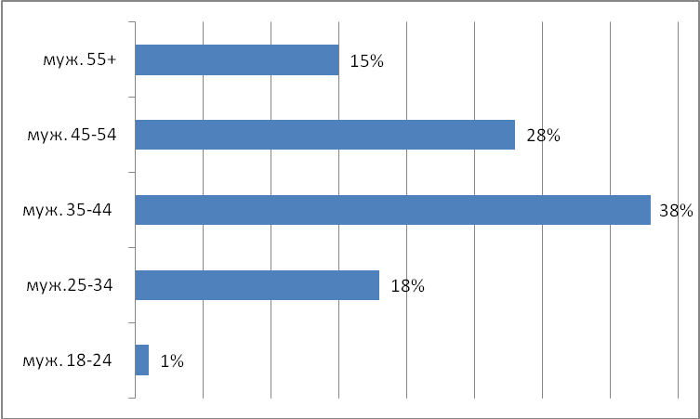

Рисунок 2.4

Социально-демографические показатели первой группы

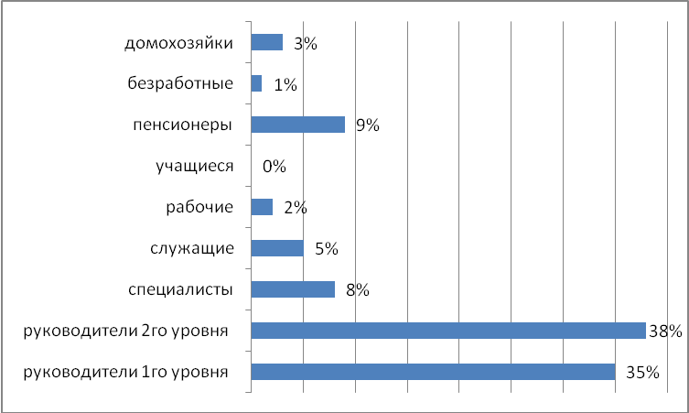

Рисунок 2.5

Возрастные показатели аудитории второй группы

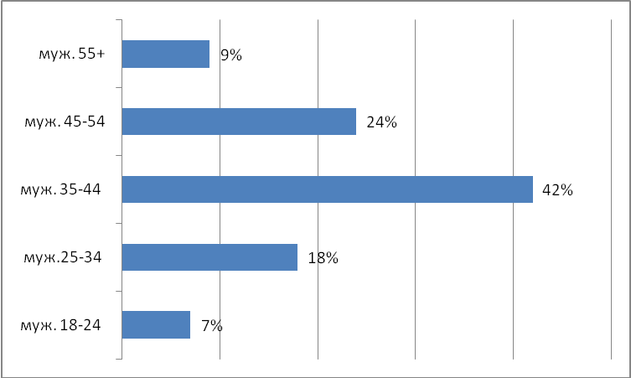

Рисунок 2.6

Социально-демографические показатели второй группы

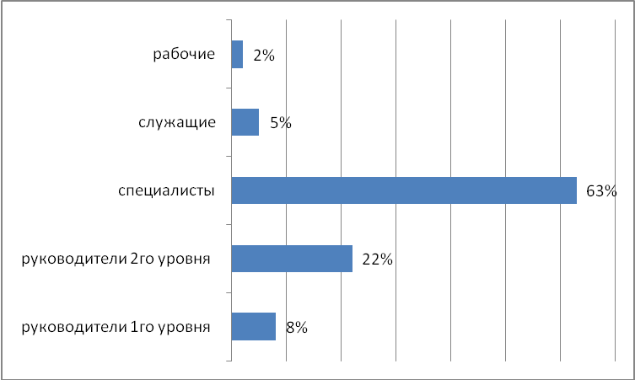

Рисунок 2.7

* Только метод личных продаж;
* Сроки проведения – с 01.03.08 по 01.04.08 и с 01.06.08 по 01.09.08;
* Бюджет – 2650000 рублей;
* Рекламное сообщение должно носить исключительно рациональный характер, показать преимущества продукции перед основными конкурентами и содержать основной упор на экологичность.

Далее, руководствуясь целями кампании, был выбран экстенсивный тип рекламной кампании, при котором главной целью является ширина охвата рекламного сообщения, а не частота воздействия потенциального покупателя при определенном количестве контактов. Данная стратегия подходит в случае информирования целевой аудитории о новом продукте, при проведении кратковременных акций, о сезонных скидках и в других аналогичных случаях. Иными словами, данный вид применяется, где не требуется многократного повтора рекламного сообщения, так как вследствие новизны или выгоды предложения оно и так привлечет внимание и побудит к действию.

Следующим шагом при планировании рекламной кампании был выбор медианостилей и других коммуникационных средств. Как уже упоминалось выше, одной из основных целей кампании "Изотек-Норд" является сравнение двух рекламных подходов - ATL и BTL.

ATL подход – первый период рекламной кампании, проходивший с 01.03.2008 по 01.04.2008, при котором применялись исключительно медийные способы распространения рекламы.

BTL подход – второй период рекламной кампании проходил с 01.06.08 по 01.09.08. Во время второго подхода применялись исключительно методы, направленные на стимулирование продаж продукции.

Необходимо отметить, что большая часть бюджета распределялась в сторону первого подхода (рис. 2.8). В качестве медийных носителей были выбраны наружная реклама и реклама в тематических печатных изданиях, а также реклама в Интернете.

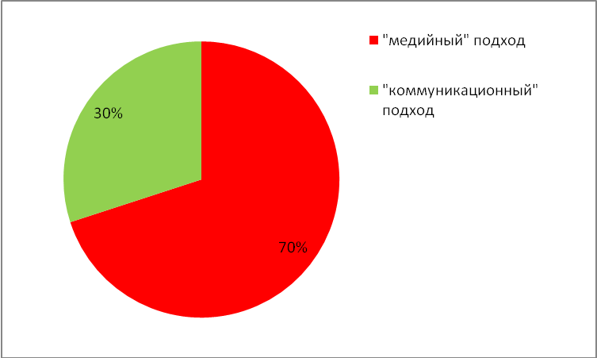

Рисунок 2.8

Далее рассмотрим основные способы при продвижении продукции во тором подходе.

Наружная реклама

Наружная реклама может служить двум целям: напоминать и информаировать. В случае рекламной кампании по продвижению "Эковаты" использовалось второе.

В зависимости от места расположения можно разместить рекламу на наружных носителях, максимально приблизив их к целевой аудитории. Но в целом такой вид рекламы обладает низкой таргетируемостью воздействия. Аудиторией наружной рекламы являются пешеходы, водители автотранспорта, пассажиры общественного транспорта.

Канал воздействия наружной рекламы на человека только один – визуальный. Воздействие происходит мимоходом. Поэтому чрезвычайно важно разработать макет рекламы наиболее эффективный по размеру и яркости оформления.

Наружная реклама обладает высоким потенциалом охвата, позволяет добиться эффекта "узнаваемости" рекламируемого продукта у огромного количества потенциальных покупателей. Охват зависит от оживленности мест, популярности маршрутов, на которых размещена наружная реклама. Так, размещенная в разных районах, оживленных местах сеть рекламных щитов позволяет охватить максимально возможную аудиторию. Реальный охват аудитории наружного носителя рекламы определить с точностью практически невозможно. Поэтому сложно установить стоимость контакта объекта наружной рекламы с тысячей человек. Удельная стоимость размещения низкая и тем более эффективна, учитывая массовый охват аудитории.

Таким образом, в качестве рекламных поверхностей были выбраны щиты формата 6х3, расположенные, преимущественно, на основных загородных трассах у выезда из города, а также на основных центральных проспектах, в качестве оператора рекламы была выбрана компании News Outdoor

Не смотря на то, что существует несколько количественных способов измерения контактов аудитории в наружной рекламе, специалисты до сих пор так и не пришли к единому мнению относительно их достоверности и актуальности, в основном вследствие "фонового" характера данного носителя.

На данный момент используются следующие параметры оценки наружных рекламных поверхностей:

OTS (буквально Opportunity To See, возможность увидеть) - оценка числа контактов с рекламной поверхностью / кампанией, включая повторные. Измеряется в количестве контактов.

При этом при выборе одной поверхности определяется дневной OTS, а при выборе нескольких поверхностей – средний дневной OTS.

Расчет дневного OTS:

OTS = Данные по суточному пассажиропотоку * k1 *k2

где k1 – коэффициент учитывающий формат поверхности, k2 – факторы обзора поверхности.

GRP (буквально Gross Rating Point, итоговая сумма рейтингов) - рейтинг рекламной поверхности, измеряется в %, может быть более 100% (знак % не пишется). Вычисляется как % контактов аудитории 18+ с рекламным сообщением.

При выборе одной поверхности определяется дневной GRP, при выборе нескольких поверхностей – средний дневной GRP.

GRP в наружной рекламе – это величина, является производная от OTS и рассчитывается по формуле:



CPT (буквально сost per thousand, цена за тысячу) – цена за тысячу визуальных контактов со зрителем.

Формула для расчета CPT:



С учетом данных параметром рассчитаем показатели выбранных рекламных поверхностей.

Таблица 2.2 Показатели наружной рекламы

|  |  |  |  |  |
| --- | --- | --- | --- | --- |
| Адрес щита | Месячная стоимость аренды + стоимость печати макетов, руб. | OTS, тыс. человек | GRP | CPT, руб. |
| Петергофское ш. 2 км. от ул. Партизана германа, от центра | 53162.5 | 55000 | 1.62 | $1.05 или 25,14 рублей |
| Петергофское ш. 8 км. от ул. Партизана германа, от центра | 52162.5 | 55000 | 1.62 |
| Санкт-Петербургское ш., 4 км от Петродвореца, к центру | 48787 | 55000 | 1.62 |
| Таллинское ш., 2 км. от пр. Ветеранов, от центра | 43637.5 | 43000 | 1.26 |
| Таллинское ш., 7 км. от пр. Ветеранов | 40637.5 | 43000 | 1.26 |
| Пулковское ш, 2,4 км. от пл. Победы, от центра | 60200.5 | 70000 | 2.06 |
| Пулковское ш, 2,4 км. от пл. Победы, от центра | 60200.5 | 70000 | 2.06 |
| Пулковское ш, 9 км. от пл. Победы, от центра | 60200.5 | 70000 | 2.06 |
| Пулковское ш, 9 км. от пл. Победы, к центру | 59873.5 | 63000 | 1.85 |
| Московское ш. 6,6 км от пл. Победы от центра | 65200 | 58000 | 1.71 |
| Мурманское ш. 3,5 км от КАД, от центра | 43162.5 | Нет данных | - |
| Мурманское ш. 3,5 км от КАД, к центру | 41162.5 | Нет данных | - |
| Токсовское ш. 3 км от ул. Руставели, от центра | 39873,5 | Нет данных | - |
| Выборгское ш. 2,2 км от КАД, от центра | 60200.5 | 59000 | 1.74 |
| Выборсоке ш. 11 км от КАД, от центра | 60200.5 | 58000 | 1.71 | $1.05 или 25,14 рублей |
| Выборсоке ш. 11 км от КАД, от центра | 60200.5 | 58000 | 1.71 |
| Выборсоке ш. 11 км от КАД, к центру | 62200.5 | 58000 | 1.71 |
| Приморское ш. 4,8 км. от Планерной ул., ст. от центра | 68873.5 | 56000 | 1.65 |
| Приморское ш. 4,8 км. от Планерной ул., ст. от центра | 68873.5 | 56000 | 1.65 |
| Приморское ш. 14 км. от Планерной ул., ст. к центру | 64873.5 | 55000 | 1.62 |
| Пр. Ветеранов, д. 104, ст. к центру | 59162 | 30000 | 0,87 |
| Московский пр, ст.м. Московские ворота, ст. к центру | 63637.5 | 46000 | 1,34 |
| Славы пр. / Бухарестская ул., ст. А | 44200.5 | 63000 | 1.85 |
| Черная Речка наб., 57, ст. от центра | 69200.5 | 77000 | 2.26 |
| Светлановская пл., в центр. К центру | 61873 | 83000 | 2,44 |
| Просвещения пр. 31 | 49637.5 | 56000 | 1.65 |
| Итого | 1461394 | 1337000 |  |

Печатные средства массовой информации

Статистики, используемые при измерении аудитории печатных изданий и оценке эффективности медиаплана, несколько отличаются от показателей эфирных СМИ.

Этот факт объясняется особенностями замера аудитории и самих печатных СМИ. При замере аудитории прессы применяются общие статистики:

AIR (буквально Average Issue Readership – AIR) - аудитория одного номера издания.

AIR – это усредненное количество читателей одного номера. Может выражаться в абсолютном значении или в процентах от населения или целевой аудитории. В процентном выражении этот показатель является аналогом понятия "рейтинг" для прессы (процент опрошенных, читающих один номер издания). Иногда используется термин Cover, позволяющий оценить, какой объем аудитории будет охвачен, если разместить рекламу в одном случайно выбранном номере издания. Также он позволяет оценить и сравнить эффективность вложения в рекламу в издания с различным тиражом.

Cover (охват) – охват аудитории в тысячах человек в целевой аудитории, исходя из общего количества размещений. Охват рекламной кампании – процент представителей целевой группы, которые должны прочесть издания, использованные в плане (а не увидеть конкретное рекламное объявление).

Индекс соответствия (Affinity Index или Index T/U) – индекс, показывающий, насколько чаще издание читают представители целевой группы, чем население в целом. Индекс больше 100 означает, что план направлен на аудиторию, и издание в целевой группе читают больше, чем в среднем по населению.

Affinity Index рассчитывается по формуле:



где Composition Carrier - доля целевой группы в аудитории, охватываемой рекламоносителем, Composition ALL - доля целевой группы во всем населении.

GRP (буквально Gross Rating Point, итоговая сумма рейтингов) – количество рекламных контактов, сумма рейтингов, набранная прессой за весь расчетный период рекламной кампании, аналогично GRP в наружной рекламе.

TRP (буквально Target group Rating Points) – суммарный рейтинг или количество контактов с рекламным сообщением на сто человек в целевой аудитории. Сумма рейтингов, набранная в целевой группе за весь расчетный период рекламной кампании.

Frequency(частота) – количество рекламных сообщений, которое в среднем увидит каждый человек из охваченной части целевой аудитории за исследуемый промежуток рекламной кампании (средняя возможность увидеть рекламное объявление в газете). При планировании определяется эффективная частота – частота контактов за указанный промежуток времени, считающаяся оптимальной для целей определенной рекламной кампании.

В случае с компанией "Изотек-Норд" нам, прежде всего, было необходимо определить стоимость потенциального контакта рекламного модуля с 1000 человек целевой аудиторий, для последующего его сравнения с остальными рекламными носителями.

Таблица 2.3 Основные характеристики выбранных печатных изданий

|  |  |  |  |  |
| --- | --- | --- | --- | --- |
| Название СМИ | AIR (охват) | Размер рекламного блока, место размещения | Стоимость тыс. руб. на один месяц | CPT Cover |
| "Из рук в руки" | 360000 | 258х69 мм, 3 полоса. | 144000 | 400 |
| "Недвижимость и строительство Петербурга" | 60000 | 1/3полосы, 1я и последняя обложка | 53100 | 880 |
| "Стройка Северо-Запад" | 108000 | 1/3 полосы | 56000 | 518 |
| Журнал "Живая среда" | 36000 | 1/3 полосы, внутренняя страница | 24780 | 686 |
| "Загородный дом" | 30000 | 1/4 полосы, 3я страница обложки | 17000 | 566 |
| "Бюллетень недвижимости" | 30000 | 3я полоса полноцветной обложки | 46400 | 154 |
| Итого: | 570000 |  | 341280 |  |

На основании данных полученных из таблицы 2.3 была рассчитана средняя стоимость 1000 потенциальных контактов с рекламным модулем. И она составила 534 рубля.

Таким образом, стоимость 1000 потенциальных контактов с рекламным модулем в выбранных печатных изданиях составляет 551 рубль.

Интернет-реклама

На данный момент, в сравнении с другими медийными средствами, Интренет позволяет наиболее точно спланировать и отследить эффективность рекламной кампании.

Сейчас существует два основных способа продвижения продукции в Интеренте – это медийная реклама и контекстаня реклама.

В качестве основного медийного инструмента в интернет-рекламе чаще всего используют графические баннеры, выполняющие функции " виртуальных рекламных щитов", расположенных на различных веб-сайтах. Кликая курсором по такому баннеру пользователь попадает на страницу рекламируемого продукта.

Основные преимущества баннерной рекламы:

* Охват широкой аудитории;
* Отлично привлекает внимание;
* Возможность показа рекламы исключительно для выбранной целевой аудитории;
* Быстрое наступление эффекта после запуска кампании;
* Возможность проведения как "продажных" рекламных кампаний, так и имеджевых.

Для проведения рекламной кампании были отобраны четыре информационных веб-сайта, при этом один из них предлагает информацию широкого профиля, а другие специализируются исключительно на недвижимости.

Таблица 2.4 Основные характеристики медийной интернет-рекламы

|  |  |  |  |  |
| --- | --- | --- | --- | --- |
| Сайт | Хиты, тыс. чел. в мес. | CPM, руб. | CTR, % | Стоимость, тыс. руб. в мес. |
| "Фонтанка.ру" (www.fontanka.ru) | 610000 | 145 | 0,32 | 90000 |
| "47новостей.ру" (www.47news.ru) | 15000 | 320 | 0,43 | 48000 |
| Restate.ru (www.restate.ru) | 130000 | 138 | 0,28 | 180000 |
| "Загородное обозрение" (www.zagorod.spb.ru) | 12000 | 292 | 0,39 | 35000 |

Таким образом, средняя цена за тысячу показов рекламного баннера составила 676 рублей, охват аудитории составил 767000 человек, а общая стоимость размещения – 353000 рублей. Основные показатели, полученные выше, представлены в таблице 2.5 и на рисунке 2.9.

Таблица 2.5

|  |  |  |  |
| --- | --- | --- | --- |
| Вид рекламы | Потенциальный охват аудитории, тыс. чел. | Стоимость 1000 контактов, руб. | Общая стоимость, тыс. руб. |
| Наружная реклама | 1337 | 25 | 1461 |
| Печатные СМИ | 570 | 534 | 341 |
| Интернет | 767 | 676 | 353 |

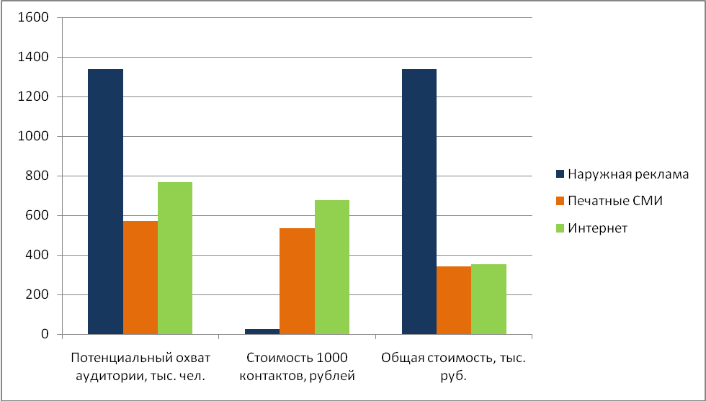

Рисунок 2.9

Применение "BTL" подхода

После изучения "ATL" подхода рекламной кампании "Изотек-Норд" перейдем к подробному описанию второй части стратегии, а именно к "BTL" подходу.

Необходимо отметить, что второй этап проводился спустя 60 дней после завершения первой части кампании, что позволило более точно сравнить две стратегии и определить их эффективность. Длительность проведения "BTL" подхода составила также 30 дней.

В отличие от первого подхода, позволяющего повысить как уровень продаж продукции, так и уровень узнаваемость марки, второй подход был направлен исключительно на повышение продажных показателей.

Для этого были задействованы такие маркетинговые коммуникации как Директ-маркетинг, личные продажи, промо-акции и контекстная реклама в Интернете и мобильный маркетинг.

На первом этапе "BTL" подхода использовалось проведение промо-акций, которые можно было разделить на два типа: акции с целевой аудитории "обычные потребители" в местах потенциального скопления целевой аудитории. По плану, было решено разместить в двух крупных сетях строительных гипермаркетов города ("Максидом" и OBI) промо-персонал. Одной из главной целью данной акции являлось сбор необходимых данных для проведения директ и мобильной рассылок.

Таблица 2.6

|  |  |  |  |  |  |
| --- | --- | --- | --- | --- | --- |
| Гипермаркеы | Количество магазинов | Месячная проходимость, тыс. чел. | Общий охват, тыс. чел. | Полезный  охват, тыс. чел. | Стоимость, тыс. руб. |
| "Максидом" | 5 | 69000 | 2300 | 2100 | 32000 |
| OBI | 5 | 58000 | 1930 | 1820 | 32000 |

Поясним некоторые параметры:

Общий охват – общее число всех контактов с промо-персоналом, включая людей, согласившихся получать в будущем более подробную информацию о продукте.

Полезный охват – число людей, оставивших сои данные для получения более подробной информации о продукте.

Стоимость – этот параметр включает в себя стоимость аренды площади под размещение материалов и персонала, заработную персоналу, а также стоимость производства промо-материалов (стенд, образцы и полиграфия).

Далее, необходимо рассчитать средний CPT данного канала, а также цену одного контакта:

Средний CPT акции = 32000 / 1960 * 1000 = 1632 рубля.

Цена одного контакта = 64000 / 3960 = 16 рублей

Кроме этого, компания "Изотек-Норд" приняла участие в профильной выставке "ИнтерСтройЭкспо", которая прошла в Санкт-Петербурге с 14-18 апреля. Основная цель – расширение круга партнеров, интересующихся оптовым сотрудничеством с предприятием.

Таблица 2.7

|  |  |  |  |  |
| --- | --- | --- | --- | --- |
| Выставка | Посещаемость, тыс. чел. | Общий охват, тыс. чел. | Полезный Охват, тыс. чел. | Стоимость, тыс. руб. |
| ИнтерСтройЭкспо | 95000 | 4500 | 3900 | 90000 |

Стоимость контакта с 1000 аудитории: CPT = 947 рублей.

Стоимость одного контакта составила 20 рублей.

Далее, последовало использование такого инструмента как контекстная реклама.

В качестве основного и единственного инструмента для проведения данного этапа была выбрана система Yandex Direct.

Yandex Direct — это инструмент для размещения **контекстных** рекламных объявлений на страницах поискового портала Яндекс и на сайтах-участниках его Рекламной сети. При этом оплата осуществляется только за реальных посетителей сайта.

Для кампании были выбраны такие слова и словосочетания как "эковата", "утеплитель" и "теплоизоляция"

Таблица 2.8

|  |  |  |  |  |  |  |  |
| --- | --- | --- | --- | --- | --- | --- | --- |
| Система | Длительность | Показы | Переходы, тыс. чел. | Средняя стоимость клика, руб. | Стоимость 1000 переходов (контактов), руб. | CTR, % | Итоговая стоимость, руб. |
| Yandex Direct | 30 дней | 40000 | 7600 | 13,5 | 256 | 0,19 | 102600 |

После проведения промо-акции и контекстной рекламной кампании в интернете специалистам агентства BusinessLink Advertising потребовалось 7 дней для обработки и подготовки данных для осуществления директ и мобильной рассылки, контактные адреса были указанны непосредственно посетителями строительных гипермаркетов и выставки, во время проведения промо и выставочных мероприятий.

При рассылке в рекламных сообщениях указывалась (скидка, при предъявлении сообщения) в размере 3% для розничных покупок и 2% для оптовых заказов.

Таблица 2.9

|  |  |  |
| --- | --- | --- |
| Директ-рассылка | Количество адресатов, тыс.чел. | Стоимость рассылки, включая стоимость изготовления, тыс. руб. |
| 7820 | 29000 |

Аналогично предыдущим этапам рассчитаем стоимость 1000 контактов:

CPT = 29000 / 7820 * 1000 = 3708 рублей.

Кроме вышеперечисленных методов продвижения продукции "Изотек-Норд" во время BTL подхода, руководством компании было приятно решение отправить половину сотрудников из отдела продаж на специальную обучающую программу по повышению навыков личных продаж. Срок обучения составил один месяц и обошелся компании в 175000 тысяч рублей.

# Глава 3. Оценка эффективности разработанной рекламной кампании

В предыдущей главе был подробно исследован процесс планирования рекламной кампании, а также отражены методы сбора необходимой информации о рекламных носителях и средствах продвижения продукции, необходимых для дальнейшего сравнения между собой и определения экономической эффективности.

Здесь необходимо уточнить, что все специалисты, занимающиеся, на практике вопросами оценки эффективности рекламы отмечают, что на основании полученных результатов по итогам рекламной кампании нельзя со стопроцентной уверенностью судить о точности полученных данных, так как на них влияют не только внутренние факторы. Такие как стратегия кампании, точность планирования, выбор рекламных носителей и тому подобное, но и внешние факторы, которые учесть заранее или в процессе практически невозможно. К ним можно отнести изменение рыночной ситуации и потребительское предпочтение, изменение политической ситуации, неблагоприятные погодные явления, форс-мажорные обстоятельства и другие факторы.

Тем не менее, оценка эффективности рекламы является ключевым этапом в продвижении компании и продукта, в завершении которого составляется медиаотчет.

По итогам рекламной кампании "Изотек-Норд" были определены количественные данные по следующим направлениям:

* Степень известности предприятия и продукта - степень влияния рекламы на человека (привлечение внимания покупателей, запоминаемость, воздействие на мотив покупки и др.)
* Финансово-экономические показатели - экономический результат, полученный от применения рекламного средства или организации рекламной кампании.
* Также необходимо отметить, использованные методы исследования эффективности рекламных подходов:
* сбор и анализ статистических данных (планирования и фактического достижения);
* социологические опросы среди потребителей, проведение фокус-групп, исследований, опросов до и после рекламных кампаний;
* анализ динамики продаж и посещаемости мест выставки и продажи товара.

Таблица 3.1 Оценка финансово-экономических показателей первого (ATL) рекламного подхода

|  |  |  |  |
| --- | --- | --- | --- |
| Направление | Объем продаж в дорекламный период (январь-март), тыс. руб. | Объем продаж в послерекламный период (апрель-май), тыс. руб. | Изменения объема продаж в процентах |
| Оптовое | 2205 | 2425 | 9,97% |
| Розничное | 1565 | 1745 | 11,50% |
| Монтажное | 935 | 1135 | 21,39% |
| Итого | 4705 | 5305 | 12,75% |

График финансово-экономических показателей первого (ATL) рекламного подхода

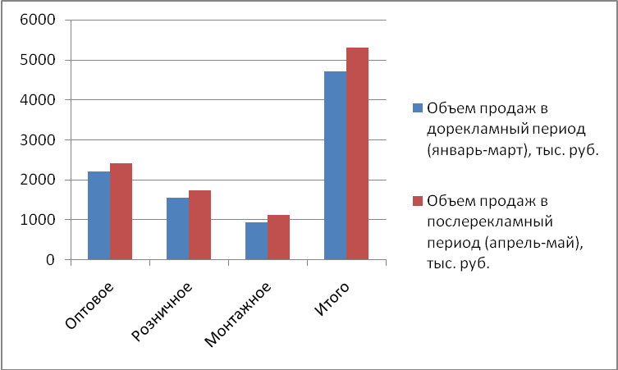

Рисунок 3.1

Таким образом, из таблицы 3.1. видно, что дополнительный объем продаж в результате провидения первого этапа рекламной кампании ATL подхода составил 600000 тысяч рублей.

Расчет эффективности данного рекламного подхода:

Финансово-экономическая эффективность (Фэ) равна приросту объема продажа в послерекламный период за вычетом затрат на провидение кампании.

Сумма затрат на данном этапе составила 2155674 рублей, включающая в себя стоимость размещения, аренды и производства рекламы.

Фэ = 600000 – 2155674 = –1555674 рублей

Таким образом, можно сделать вывод, что использование таких средств рекламы как наружная реклама, реклама в печатной прессе и медийная интернет-реклама не смогли окупить затраты на ее провидение, выраженные в объеме продаж продукции. Однако следует напомнить, что увеличение товарооборота не было главной целью данного подхода, а основной задачей ставилось увеличение уровня знания о продукте эковата и компании "Изотек-Норд", определение эффективности которой будет рассмотрено ниже.

Определим финансово-экономическую эффективности при использовании второго (BTL) подхода.

Таблица 3.2 Оценка финансово-экономических показателей второго (BTL) рекламного подхода

|  |  |  |  |
| --- | --- | --- | --- |
| Направление | Объем продаж в дорекламный период (апрель-май), тыс. руб. | Объем продаж в послерекламный период (август-сентябрь), тыс. руб. | Изменения объема продаж в процентах |
| Оптовое | 2425 | 3615 | 49,07% |
| Розничное | 1745 | 2225 | 25,50% |
| Монтажное | 1135 | 1400 | 23,34% |
| Итого | 5305 | 7240 | 36,47% |

График финансово-экономических показателей второго (BTL) рекламного подхода

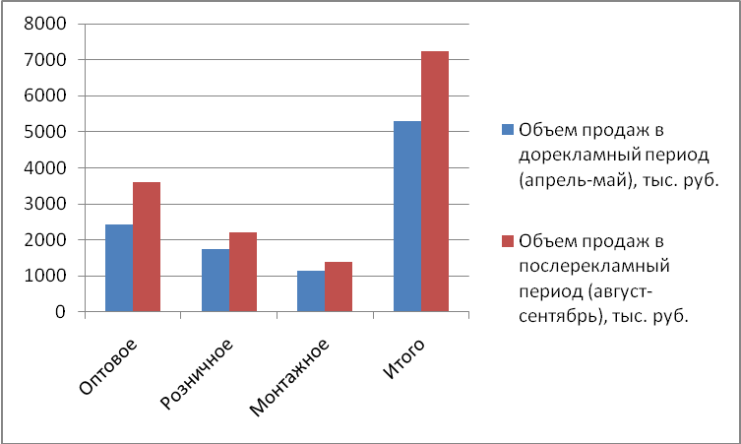

Рисунок 3.2

На основании данных из таблицы 3.2 и рисунка 3.2 можно сделать выводы, что прирост объема продаж по результатам BTL подхода составил 1935000 рублей. Расчет эффективности данного рекламного подхода:

Финансово-экономическая эффективность (Фэ) равна приросту объема продажа в послерекламный период за вычетом затраты на провидение кампании. Сумма затрат на данном этапе составила 460600 рублей.

Фэ = 1935000 – 460600 = 1474400 рублей

Таким образом, можно сделать вывод, что выбор таких средств продвижения продукции как проведение промо-акций в местах скопления целевой аудитории, участие в выставке, прямая рассылка рекламных сообщений, контекстная реклама в интернете, а также повышения навыков личных продаж сотрудников оказалось эффективным и позволило существенно увеличить объем продаж продукции компании. Далее был проведен замер степени узнаваемости продукта и компании. Для изучения эффекта психологического воздействия рекламы используются методы, основанные на учете и оценке характера воздействия отдельных средств рекламы на человека. Основными методами изучения эффективности психологического воздействия рекламы являются: наблюдение и опрос. Но так как при распространении продукции предприятия "Изотек-Норд", на данный момент, не используются внешние торговые точки, то для оценки воздействия применялся лишь опросный метод. Респонденты были разделены на две группы: оптовые покупатели и розничные покупатели. Далее, после проведения каждого рекламного подхода сотрудниками компании были опрошены 500 человек, и составлены карты данных на каждого из них.

Таблица 3.3

|  |  |  |  |  |
| --- | --- | --- | --- | --- |
| Группа | Количество сославшихся на источник информации, чел. | | | |
| Наружная реклама | Печатные СМИ | Медийная интернет-реклама | Прочие источники |
| Оптовые покупатели | 78 | 55 | 23 | 44 |
| Розничные покупатели | 193 | 26 | 31 | 50 |
| Группа | Процент к общему числу опрошенных | | | |
| Наружная реклама | Печатные СМИ | Медийная интернет-реклама | Прочие источники |
| Оптовые покупатели | 15,6% | 11,0% | 4,6% | 8,8% |
| Розничные покупатели | 38,6% | 5,2% | 6,2% | 10% |

Процентное соотношение числа опрошенных и рекламных носителей

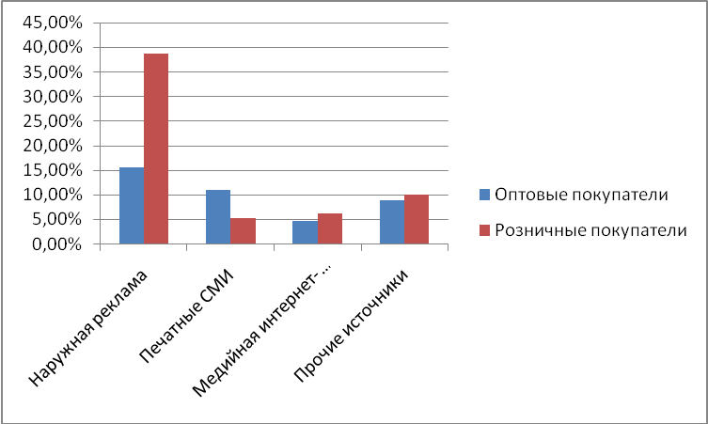

Рисунок 3.3

По итогам полученных данных из таблицы 3.3 и рисунка 3.3 можно сделать вывод, что наибольший контакт во время проведения первого рекламного подхода пришелся на наружную рекламу, как для первой так и для второй группы.

Таблица 3.4 Количество полезных контактов от общего числа опрошенных

|  |  |  |  |
| --- | --- | --- | --- |
| Группа | Общее число покупателей | Число покупателей, чел. | Знали до рекламного конаткта, чел. |
| Оптовые покупатели | 51 | 20 | 6 |
| Розничные покупатели | 31 | 3 |

Таблица 3.5 Процент полезных контактов от общего числа опрошенных

|  |  |  |  |
| --- | --- | --- | --- |
| Группа | Общее число покупателей | Число покупателей | Знали до рекламного конаткта |
| Оптовые покупатели | 10,2% | 4% | 1,2% |
| Розничные покупатели | 6,2% | 0,6% |

Из таблиц 3.4 и 3.5 видно, что из 500 опрошенных человек 51 (10,2%), после контакта с рекламным сообщением, сделали покупку. При этом, количество знавших ранее о продукте эковата составило 9 человек или 1,8%. Далее определим степень психологического воздействия и узнаваемости марки после проведения второго подхода. Для получения более точных данных кроме использованных во втором подходе средств рекламы, были включены рекламные носители из первого подхода. В опросе принимали участие также 500 человек.

Таблица 3.6

|  |  |  |  |  |  |  |  |  |
| --- | --- | --- | --- | --- | --- | --- | --- | --- |
| Группа | Количество сославшихся на источник информации, чел. | | | | | | | |
| Наружная реклама | Печатные СМИ | Медийная интернет-реклама | Промо-акции | Выставка | Контекстная реклама | Директ-маркетинг | Прочие источники |
| Оптовые покупатели | 6 | 20 | 0 | 55 | 36 | 96 | 13 | 62 |
| Розничные покупатели | 30 | 3 | 1 | 49 | 2 | 91 | 6 | 30 |
| Оптовые покупатели | 1.2% | 4,0% | 0% | 11,0% | 7.2% | 19,2% | 2,6% | 12,4 |
| Розничные покупатели | 6,0% | 0.6% | 0.2% | 9.8% | 0,4% | 18,2% | 1,2% | 6,0% |

Процентное соотношение числа опрошенных и рекламных носителей

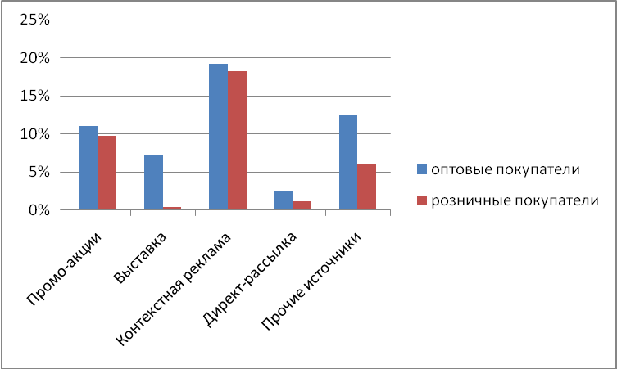

Рисунок 3.4

На основании данных, полученных из таблицы 3.6 и рисунка 3.4 сделаем вывод, что наибольшее число контактов было получено от контекстной интернет-рекламы.

Таблица 3.7 Количество полезных контактов от общего числа опрошенных

|  |  |  |  |
| --- | --- | --- | --- |
| Группа | Общее число покупателей | Число покупателей, чел. | Знали до рекламного конаткта, чел. |
| Оптовые покупатели | 376 | 203 | 96 |
| Розничные покупатели | 173 | 71 |

Таблица 3.8 Процент полезных контактов от общего числа опрошенных

|  |  |  |  |
| --- | --- | --- | --- |
| Группа | Общее число покупателей | Число покупателей | Знали до рекламного конаткта |
| Оптовые покупатели | 75,2% | 40,6% | 19,2% |
| Розничные покупатели | 34,6% | 14,2% |

Из таблиц 3.7 и 3.8 видно, что из 500 опрошенных человек 376 (75,2%), после контакта с рекламным сообщением, сделали покупку, что является очень хорошим показателем. При этом, количество знавших ранее о продукте эковата составило 167 человек или 33,4%, такая существенная разница между количеством знаний о проудкте перед рекламными компаниями двух подохов подтверждает рост узнаваемости после использования ATL подхода.

После сравнения экономической и психологической эффективности двух рекламных подходов, необходимо сравнить комплексный охват аудитории использованных в кампании средств распространения рекламных сообщений.

Таблица 3.9

|  |  |  |  |
| --- | --- | --- | --- |
| Способ распространения рекламы | Общее число контактов, чел. | Контакты с целевой аудитории (Reach*) | Средняя стоимость 1000 контактов |
| Наружная реклама | 1337000 | 39.32% | 25 |
| Печатные СМИ | 570000 | 16,75% | 534 |
| Медийная интернет-реклама | 767000 | 22,5% | 1676 |
| Промо-акции | 127000 | 3,74% | 1632 |
| Выставка | 95000 | 2,79% | 947 |
| Контекстная интернет-реклама | 40000 | 1,18% | 256 |
| Директ-рассылка | 7820 | 0,23% | 3708 |

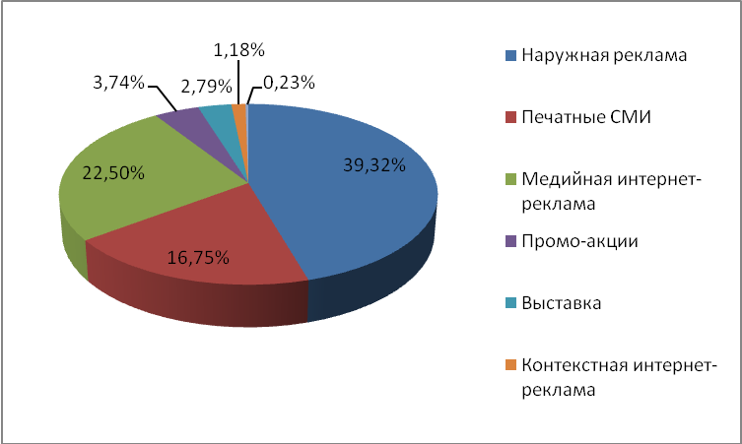

Рисунок 3.5

Из таблицы 3.9 и рисунка 3.5 видно, что наибольшее общее число контактов, а также число контактов с целевой аудиторией показали такие способы продвижения продукции как наружная реклама, реклама в печатных СМИ и медийная интернет-реклама.

Для более наглядного представления о том, на что влияет каждый из используемых в рекламной кампании "Изотек-Норд" способов распространения рекламного сообщения можно взглянуть на рисунок.

На схеме видно, что использование наружной рекламы является наиболее приемлемым средством для повышения узнаваемости марки и в тоже время, данный вид рекламы возможен для повышения уровня продаж компании, для чего обычно применяют различные сообщения о скидках, акциях и специальных предложениях.

В то же время, использование прямых рассылок и методов личных продаж, практически, полностью воздействует на показатели товарооборота предприятия и, почти, не влияют на узнаваемость марки.

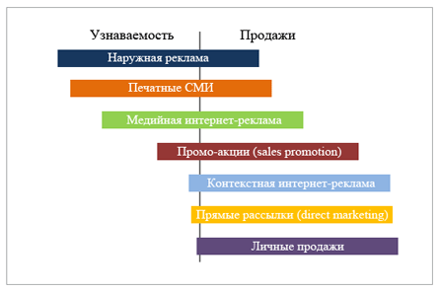

Рисунок 3.6

Таким образом, мы рассмотрели все основные количественные данные по оценки эффективности двух рекламных подходов. Далее необходимо подвести итоги проведенной рекламной кампании.

1. Общая стоимость рекламной кампании составила 2616274 руб.
2. Расходы на провидение первого (ATL) рекламного подхода составили 2155674 руб.
3. Расходы на провидение второго (BTL) рекламного подхода составили 460600 руб.
4. Объем продаж после проведения первого подхода (2 месяца) составил 5305000 руб., из них 2425000 руб. – оптовые продажи, 1745000 – розничные продажи и 1135000 – доход от монтажных услуг. При этом данные показатели не окупили расходов на проведение первого подхода. Убыток составил 1555674 руб.
5. Объем продаж после проведения второго подхода (2 месяца) составил 7240000 руб., из них 3615000 руб. – оптовые продажи, 2225000 – розничные продажи и 1400000 – доход от монтажных услуг. Увеличение объема продаж составило 1474400 руб.
6. Общее число контактов с рекламным сообщением составило 2943820 чел., при этом среднее количество контактов с целевой аудиторией составило 7,87%.
7. Убыток после проведения рекламной кампании составил 81274 руб.

В результате исследования оценки эффективности двух рекламных подходов удалось выяснить, что наибольший эффект на финансово-экономические показатели предприятия повлияло использование BTL рекламного подхода. В случае провидения повторной рекламной кампании с аналогичной целью, целесообразно переместить использование рекламного бюджета в строну действий и способов, используемых во втором подходе, при этом 15% целесообразно направить на поддержание знания и доверия у потребителей.

# Заключение

В практической части работы были рассмотрены два подхода по продвижению продукции промышленного назначения на примере компании ООО "Изотек-Норд": в первом (ATL) подходе использовались такие средства как наружная реклама, реклама в прессе и медийная интернет-реклама, а во втором (BTL) подходе применялись традиционные средства, преимущественно направленные на стимулирование сбыта, то есть такие методы как сейлз-промоушен, директ-маркетинг и другие.

Далее был подробно рассмотрен процесс планирования рекламной кампании, в ходе которого был составлен бриф, содержащий основные сведения, необходимые для ее успешного проведения.

При продвижении продукции использовались следующие виды рекламы: наружная реклама, реклама в прессе, медийная интернет реклама, промо-акции, участие в профильной выставке, директ-маркетинг, а также методы направленные на повышение уровня личных продаж. В ходе оценки эффективности рекламных подходов были подробно рассмотрены все вышеуказанные виды рекламы, определенны их основные характеристики необходимые для проведения рекламной кампании, такие как охват целевой аудитории, стоимость размещения, стоимость тысячи контактов с аудиторией и другие.

На основании полученных результатов были сделаны выводы об эффективности использования двух рекламных подходов в контексте предприятия промышленного производства.

Удалось определить, что наибольшим охватом целевой аудитории обладает наружная реклама, при минимальной стоимости тысячи контактов. На втором месте по количеству контактов оказалась медийная интернет-реклама, показавшая более эффективные результат, чем реклама в печатных СМИ, однако при этом и стоимость размещения рекламного сообщения в Интернете оказалась выше.

В целом использование первого рекламного подхода дало наибольший эффект в виде повышения узнаваемости предприятия и его продукта и минимальным образом сказалось на повышении уровня продаж. После проведения данного подхода был проведен опрос фокус-группы из 500 человек, который показал, что покупку совершили лишь 10,2 % из числа опрошенных.

На осуществление первого рекламного подхода было затрачено 2155674 рублей, и вследствие того, что повысить уровень продаж после его проведения не удалось, убыток от его использования составил 1555674 рублей.

Что касается использования второго рекламного подхода, то в целом, прогнозы, составленные перед его проведением, оправдались. Примененные средства продвижения продукции предприятия позволили существенно повысить уровень продаж продукции. До проведения подхода двухмесячный объем продаж составлял 5305000 рублей, после - 7240000 рублей. При том, что затраты на его применение составили 460600 рублей, что является в 4,5 раз меньше чем затраты от первого подхода, финансово-экономическая эффективность составила 1474400 рублей.

В результате сравнения двух рекламных подходов на предприятии "Изотек-Норд" удалось выяснить, что в случае если основной целью рекламной компании является повышения объема продаж продукции и увеличение уровня товарооборота в краткосрочном периоде, в схожих с рассматриваемым предприятием условиях, целесообразно использовать такие методы продвижения как сейлз-промоушен, директ-маркетинг, участие в профильных выставках и другие средства стимулирования сбыта.

В том случае если поставлена цель повысить уровень знание о продукте, марки, доверия потребителей, а также в случаи вывода на рынок нового продукта целесообразно использовать медийные средства рекламы, применявшиеся в ATL подходе.

Таким образом, стоит отметить, что цели, поставленные нами в начале работы, достигнуты, используемые рекламные подходы сравнены друг с другом и проанализированы.

Применение вышеуказанных методов оценки эффективности рекламы позволят предприятию "Изотек-Норд", а также другим компаниям с аналогичным видом деятельности, позволит существенно сократить возможные издержки, возникающие в ходе продвижения продукции, увеличить количество клиентов и, главное, повысить объем продаж выпускаемой продукции.

# Список литературы

1. Федеральный закон РФ от 27.07.2007 г. № 149-ФЗ "Об информации, информационных технологиях и о защите информации" // Российская газета. – 2007. – 31 июля.
2. Федеральный закон РФ от 13.03.2006 г. № 38-ФЗ "О рекламе" // Российская газета. – 2007. – 15 марта.
3. Андреева О.Д. Технология бизнеса: Маркетинг. — М.: Акад. нар. хоз-ва при Правительстве Рос. Федерации: Дело, 2008.
4. Букша К., Колесникова А. Шоу вокруг рекламы. // Рекламные идеи, 2008, № 6.
5. Васильев В.М. Реклама: творческая идея. // Маркетинг в России и за рубежом, 2006, № 3.
6. Дуровин А.П. Маркетинг предпринимательской деятельности. – Минск: НПЖ "Финансы, учет, аудит", 2008.
7. Нагапетьянц H.А. Прикладной маркетинг. — М.: ЮНИТИ, 2008.
8. Сучкова Е. Рекламный режиссер: идеи важнее технологий. // Рекламные технологии. 2009, № 1.
9. Уткин Э.А. Кочеткова А.И. Рекламное дело. М.: Ассоциация авторов и издателей "Тандем". Издательство ЭКМОС, 2008.
10. Фокова Е.А. Ответственность за нарушение законодательства о рекламе / Е.А. Фокова. – М., 2009.